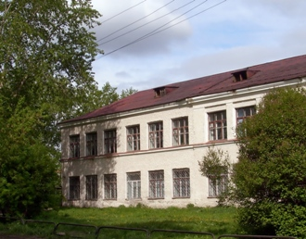
Государственное казенное общеобразовательное учреждение Свердловской области «Екатеринбургская школа № 5,реализующая адаптированные основные общеобразовательные программы»
ПУБЛИЧНЫЙ ДОКЛАД ЗА 2015-2016 уч.г.г.

Структура публичного доклада
Введение | 3
I. Общая характеристика учреждения.
1.1.Информационная справка об образовательном учреждении. | 5
1.2.Организация работы ГКОУ СО «Екатеринбургская школа № 5» | 5
1.3. Структура управления школой. | 6
II.Особенности образовательного процесса.
2.1. Цель деятельности учреждения | 7
2.2. Предмет деятельности учреждения | 7
2.3. Основные виды деятельности ОУ | 7
2.4.Условия осуществления образовательного процесса. | 8
- Характеристика контингента обучающихся . | 10
- Результаты деятельности учреждения, качество образования.
4.1.Качество обучения | 10
4.2. Итоги государственной (итоговой) аттестацией | 14
4.3.Достижения обучающихся школы по итогам участия в мероприятиях внешкольного уровня, участие педагогов в различных мероприятиях, публикации в прессе. | 14
- Социальная активность и внешние связи учреждения. | 15
- Финансово-экономическая деятельность. | 16
- Заключение. Перспективы и планы развития. | 16
«Искусство воспитания человека - есть важнейшее из всех искусств»
Ян Амос Коменский

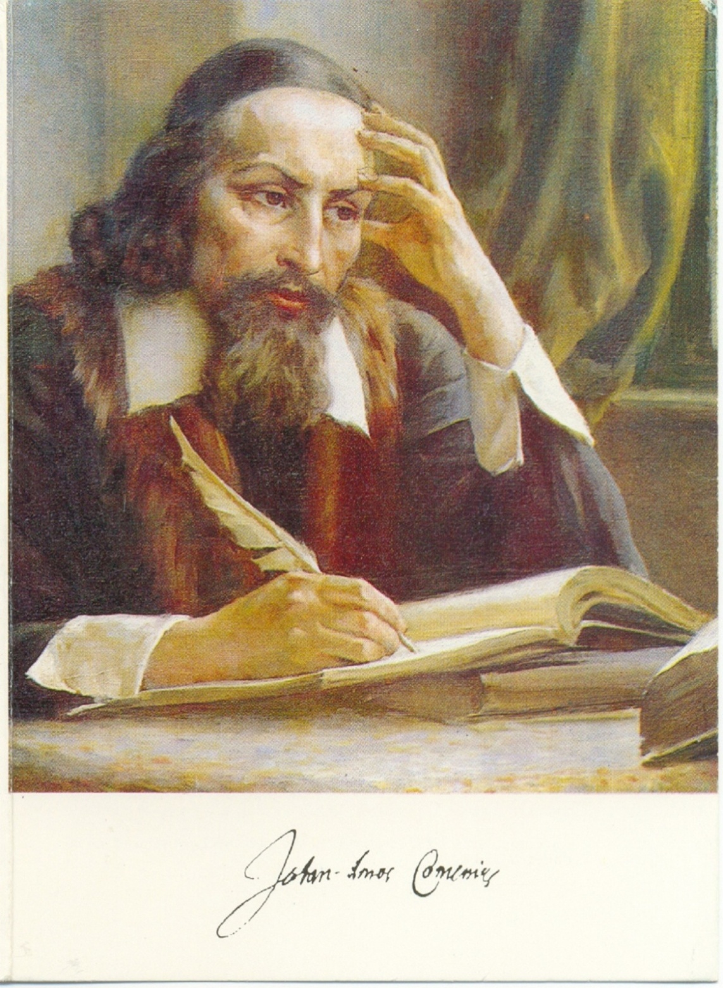

Данный открытый информационный доклад направлен на информирование о результатах деятельности школы за 2015/2016учебный год, реализации Программы развития, проблемах и достижениях с целью получения общественной поддержки в решении конкретных задач, стоящих перед школой.
Вашему вниманию предлагается анализ основных направлений работы нашего
педагогического коллектива.
Миссией нашей школы является:
обеспечение адаптации обучающихся в современном обществе на основе среднего
качественного образования каждого ученика школы путём:
- создания безопасной, здоровье сберегающей среды, содержащей необходимые для
организации современного образовательного процесса ресурсы;
- приобретение обучающимися основных компетентностей, особенно навыков
самоопределения и жизнеобеспечения в таких областях, как здоровый образ жизни,
толерантность, позитивное участие в общественной жизни, информационные
коммуникации;
- построения образовательного процесса, в центре которого находятся интересы ребёнка, используя методы, стимулирующие мотивацию непрерывного образования и личную ответственность ученика за результаты обучения.
I.Общая характеристика учреждения.

1.1.Информационная справка об образовательном учреждении.
• Историческая справка.
Школа № 34 была основана в 1936 году. Это была первая школа в микрорайоне Нижне-Исетск. В 1942 году после эвакуации Киевского завода химического машиностроения в город Свердловск были построены и другие школы Химмаша.
В предвоенные годы в этой школе учился Герой Советского Союза Николай Николаевич Васильев, который повторил в годы Великой Отечественной войны подвиг Александра Матросова. После войны в школе долгое время существовал музей, в котором были собраны материалы и экспонаты, посвящённые годам учёбы и жизни Н. Васильева.
В 1988 году школа приобрела новый статус: специальная (коррекционная) общеобразовательная школа № 34 VIII вида. Музей был передан в лицей № 135. В 1996 году школе было присвоено звание «Школа года».
Сейчас ГКОУ СО «Екатеринбургская школа № 5» с 9-летним сроком обучения ,реализует обучение по адаптивным основным общеобразовательным программам для умственно отсталых детей, которое завершается экзаменом по трудовому профилю.
1.2.Организация работы ГКОУ СО «Екатеринбургская школа № 5»
- Полное наименование учреждения – Государственное казенное общеобразовательное учреждение Свердловской области «Екатеринбургская школа № 5 ,реализующая адаптированные основные общеобразовательные программы»,краткое название ГКОУ СО «Екатеринбургская школа № 5»;
- В качестве учредителя учреждения выступает Правительство Свердловской области.
- Организационно-правовая форма – учреждение.
- Тип – специальное (коррекционное) образовательное учреждение ,реализующее адаптированные основные общеобразовательные программы,
- Вид – специальная (коррекционная) общеобразовательная школа.
- Учреждение находится в ведомственном подчинении Министерства общего и профессионального образования Свердловской области.
- Местонахождение: юридический и фактический адрес – 620097, город Екатеринбург, улица Караванная, дом 11.
Телефоны: 258-46-81 (директор),258-60-65 (заместители директора).
- Сайт школы: school34.com
В данный момент школа имеет нормативно-правовые документы, регламентирующие образовательную деятельность:
- Устав
- Лицензия на право осуществления образовательной деятельности Министерства общего и профессионального образования Свердловской области серия 66 №003584 от10 мая 2012 года. Срок действия лицензии : бессрочно.
- Свидетельство о постановке на учет юридического лица в налоговом органе
- Свидетельство о внесении записи в Единый государственный реестр юридических лиц
- Свидетельство о праве на здание, землю
- Лицензию на медицинскую деятельность .
1.3. Структура управления школой.

В основу проектирования модели управления школы положены Закон РФ "Об образовании в Российской Федерации»", Устав школы, нормативно-правовые документы Министерства общего и профессионального образования Свердловской области, педагогического совета. Реальная возможность придать педагогическому процессу целостность, и оптимальность связана не только с ее совершенствованием, но и с применением принципиально новой - модульной системы, которая строится в соответствии с прогнозируемыми целями.
II.Особенности образовательного процесса.
2.1. Цель деятельности учреждения-создание комплекса условий, обеспечивающих коррекцию отклонений в развитии, психолого-педагогическую и медико-социальную реабилитацию, социализацию и интеграцию в общество детей с ограниченными возможностями здоровья.
2.2. Предмет деятельности учреждения:
1)создание благоприятных условий, способствующих формированию здорового образа жизни, умственному, эмоциональному и физическому развитию личности;
2)обеспечение социальной защиты, медико—социальной и психолого-педагогической реабилитации, социальной адаптации и интеграции в общество обучающихся с ограниченными возможностями здоровья;
3)обучение и воспитание в интересах личности, общества, государства:
4)обеспечение охраны и укрепления здоровья обучающихся, охрана их прав и интересов:
5)осуществление образовательного процесса в соответствии с уровнями образовательных программ.
2.3. Основные виды деятельности ОУ.
1)реализация адаптированных основных общеобразовательных программ для умственно-отсталых детей;
2)организация питания, медицинского и психолого-педагогического сопровождения обучающихся;
3)содержание и воспитание детей, находящихся в трудной жизненной ситуации.
Виды деятельности учреждения не являющиеся основными:
1)деятельность по содержанию и эксплуатации имущественного комплекса;
2)организация групп продленного дня.
- Учреждение создает условия, гарантирующие охрану и укрепление здоровья обучающихся. Организация питания детей в учреждении осуществляется штатным персоналом. Питание сотрудников осуществляется на договорной основе.
- Учреждение организует медицинское обслуживание обучающихся в целях охраны и укрепления здоровья детей.
- В учреждение принимаются дети, далее «обучающиеся», достигшие возраста шесть лет шесть месяцев, при отсутствии у них противопоказаний по состоянию здоровья.
- По заявлению родителей (законных представителей) с разрешения Министерства общего и профессионального образования Свердловской области в учреждение могут быть приняты дети, не достигшие возраста шесть лет шесть месяцев при отсутствии у них противопоказаний по состоянию здоровья..
- Направление и прием обучающихся в учреждение осуществляется в течение всего календарного года.
- Образовательный процесс в учреждении ведется на русском языке.
- С целью удовлетворения потребностей обучающихся на получение образования обучение может осуществляться в следующих формах: очной (в том числе индивидуальное обучение на дому), очно - заочной. Допускается сочетание различных форм получения образования. Учреждение вправе осуществлять обучение с использованием дистанционных технологий.
- Организация образовательного процесса в учреждении осуществляется с учётом индивидуальных особенностей обучающихся в соответствии с образовательной программой, расписанием занятий и годовым календарным учебным графиком, разрабатываемыми учреждением самостоятельно.- Содержание образования в учреждении регламентируется образовательными программами, разработанными учреждением самостоятельно с учетом особенностей психофизического развития и индивидуальных возможностей обучающихся.
- При обучении по общеобразовательным программам для детей с умственной отсталостью в первых-четвертых классах осуществляется всестороннее психолого-медико-педагогическое изучение личности обучающегося, выявление его возможностей и индивидуальных особенностей, формирование навыков учебной деятельности, самостоятельности, а также проводится работа по общему и речевому развитию обучающихся, коррекции нарушений моторики, отклонений в интеллектуальной и эмоционально-волевой сферах.
- В пятых-девятых (десятых) классах обучающиеся получают знания по общеобразовательным предметам, имеющим практическую направленность и соответствующим их психофизическим возможностям, отрабатывают навыки по различным профилям труда, получают навыки самостоятельной работ.
- В учреждении организуется обучение разным по уровню сложности видам труда. Трудовое обучение в учреждении осуществляется с учетом индивидуальных особенностей психофизического развития, здоровья, возможностей и интересов обучающихся.
- Коррекционный характер образовательного процесса строится с учетом особенностей дефектов здоровья детей и направлен на выявление и использование потенциальных возможностей ребенка, развитие его познавательной деятельности и социальную адаптацию.
- Привлечение обучающихся к труду, не предусмотренному образовательной программой, без их согласия и согласия родителей (законных представителей) запрещается.
- Учебный год в учреждении начинается, как правило, 1 сентября. Продолжительность учебного года в подготовительных и первых классах составляет 33 недели, в последующих классах - не менее 34 недель.
- Продолжительность каникул в течение учебного года составляет не менее 30 календарных дней, летом - не менее 8 недель. Для обучающихся первых классов в течение учебного года устанавливаются дополнительные недельные каникулы.
подготовительном и первом классе составляет 35 минут, в последующих классах - не более 45 минут. Продолжительность перемен между учебными занятиями устанавливается учреждением самостоятельно с учетом времени, необходимого для активного отдыха обучающихся, и составляет не менее 10 минут.
- Учебные нагрузки, режим занятий обучающихся определяются в соответствии с санитарно-гигиеническими правилами и нормами. Ежедневное количество, последовательность учебных занятий определяются расписанием, утверждаемым директором учреждения.
- Обучающиеся при получении образования объединяются в классы (группы).
- Количество классов (групп) зависит от санитарных норм и условий, необходимых для организации образовательного процесса.
- Численность обучающихся в классах (группах) для детей с умственной отсталостью до 12 человек, детей с глубокой умственной отсталостью до 10 человек, умственно-отсталых детей, имеющих сложные дефекты, до 5 человек.
- Обучение по адаптивным общеобразовательным программам для умственно отсталых детей завершается аттестацией (экзаменом) по трудовому обучению.
- Государственная (итоговая) аттестация по трудовому обучению выпускников осуществляется в соответствии с действующим законодательством.
- Обучающимся, не завершившим специального (коррекционного) образования, не прошедшим государственную (итоговую) аттестацию выдается справка установленного образца об обучении в учреждении.
- Выпускникам учреждения, успешно прошедшим аттестацию (экзамен) по трудовому обучению, при наличии у учреждения государственной аккредитации, выдается в установленном порядке документ государственного образца о полученном образовании, заверяемый печатью учреждения.
- С целью обеспечения коррекционного, психолого-медико-педагогического сопровождения обучающихся в учреждении организуется работа психолого-медико-педагогического консилиума.
- Образовательный процесс в учреждении осуществляется специалистами в области коррекционной педагогики, а также педагогическими работниками, прошедшими соответствующую переподготовку по профилю деятельности учреждения.
2.4.Условия осуществления образовательного процесса.
- ПЕДАГОГИ:
В данное время в школе работает 22 педагога. Из них:
-учителя - 16 человек
-педагог-психолог -1 человек
- учитель-логопед -1 человек
-педагоги дополнительного образования – 2 человека.
- воспитатели ГПД – 2 человека
Высшее дефектологическое образование имеют 10 человек, высшее профессиональное 7 человек, среднее профессиональное– 4 человека.
Имеют высшую категорию
12 педагога
Имеют первую категорию
8 педагогов
Соответствует занимаемой должности 1 педагог
Анализ педагогического состава по педагогическому стажу:
до 2-х лет -
от 2 до 5 лет - 3
от 5 до 10 лет - 2
от 10 до 20 лет - 2
свыше 20 лет 15 - 15
- МАТЕРИАЛЬНО-ТЕХНИЧЕСКАЯ БАЗА ШКОЛЫ:
1. Здание школы
ул.Караванная ,11, 2230,6 кв.м
Оперативное управление
2.Земельный участок
ул.Караванная ,11 ,9550 кв.м. Оперативное управление
Имеются свидетельства о государственной регистрации права на недвижимость и на землю( № 66АВ 928412 от 05.06.2007 г. и № 235721 серия АБ от 09.03.2004 г.)
2.Медицинское оборудование:
1.Медицинский кабинет-1 шт. (оснащен согласно требованиям)
2.Процедурный кабинет -1 шт. (оснащен согласно требованиям)
Имеется лицензия на осуществление медицинской деятельности № ФС-66-01-001091 от 11 марта 2009 года.
3.Спортивная база:
1.Спортивный зал-1 шт.- 567 кв.м
2.Зал для занятий ЛФК -1 шт.-33,5 кв.м
3.Сенсорная комната -1 шт.-32,8 кв.м
4.Спортивная площадка-1 шт.- 210 кв.м
5. Игровая площадка для начальной школы- 1 шт.- 150 кв.м
4.Учебные кабинеты
Школа располагает хорошо оборудованными кабинетами: начальных классов, ручного труда, географии, русского языка, математики, истории, музыки, ритмики, психологической разгрузки, логопедическими кабинетами, кабинет психомоторики.
Дополнительное образование, способствующее развитию познавательной деятельности и творческих способностей учащихся, осуществляется по направлениям: художественно-эстетическое, физкультурно-спортивноеВсего- 27 кабинетов, в которых имеются:
1. Телевизоры - 9 шт.
2. Магнитофоны - 26 шт.
3. Видеомагнитофоны – 6 шт.
Библиотечный фонд
1. Число книг, брошюр, журналов – 2350 шт.
2. В том числе школьные учебники – 936 шт.
Учебные мастерские
1. Кабинет кулинарии -1 шт.
2. Кабинет штукатурно-малярного дела- 2 шт.
Питание
1.Школьная столовая с горячим питанием- 1 шт.
2. В том числе посадочных мест- 100 шт.
- ОБЩИЙ РЕЖИМ РАБОТЫ ШКОЛЫ:
1.Прием детей - 7час.10 мин.
2. Утренняя гимнастика – 8 час.20 мин.
3.Учебные занятия – 8 час.30 мин. до 13 час.50 мин.
4.Завтрак - 10 час.00 мин.
5.Обед – 12 час.50 мин.
Работа групп продленного дня до 17 час.30 мин.
Число классов по параллелям:
1 класс-1 2 класс-1
3 класс-1 4 класс-1
5 класс-2 7 класс-2
8 класс-2 9 кл.-1
- Характеристика контингента обучающихся .
Все учащиеся школы имеют органическое поражение ц.н.с. и 3,4 группу здоровья. Дети-инвалиды составляют 50% от общего числа учащихся, 67% учащихся из асоциальных семей; 38% учащихся из неполных семей; малообеспеченные семьи составляют 41%.Успешность обучения учащихся обусловлена возможностями обучающихся и в большой степени зависит от изменения контингента обучаемых (выпуска учащихся и набора новых учеников с другими индивидуальными возможностями).
- Результаты деятельности учреждения, качество образования.
  - Качество обучения.
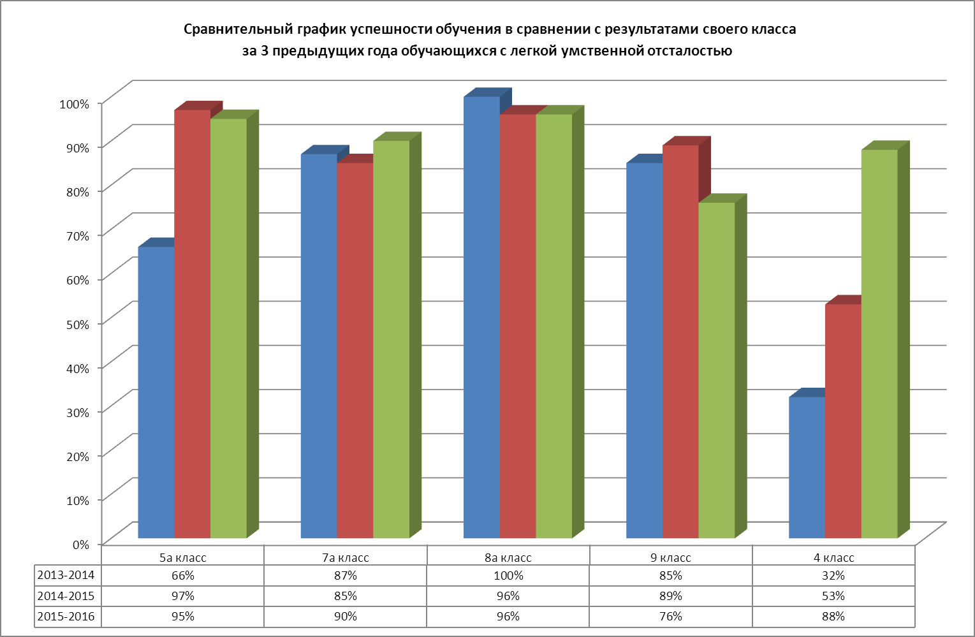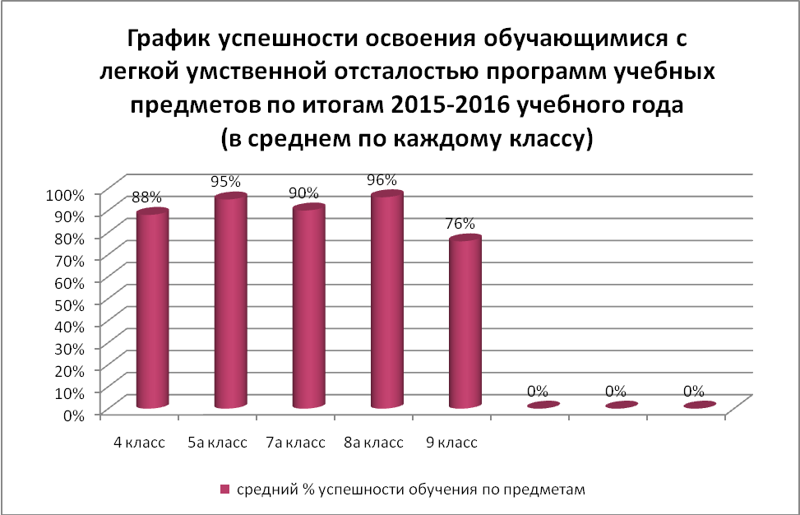
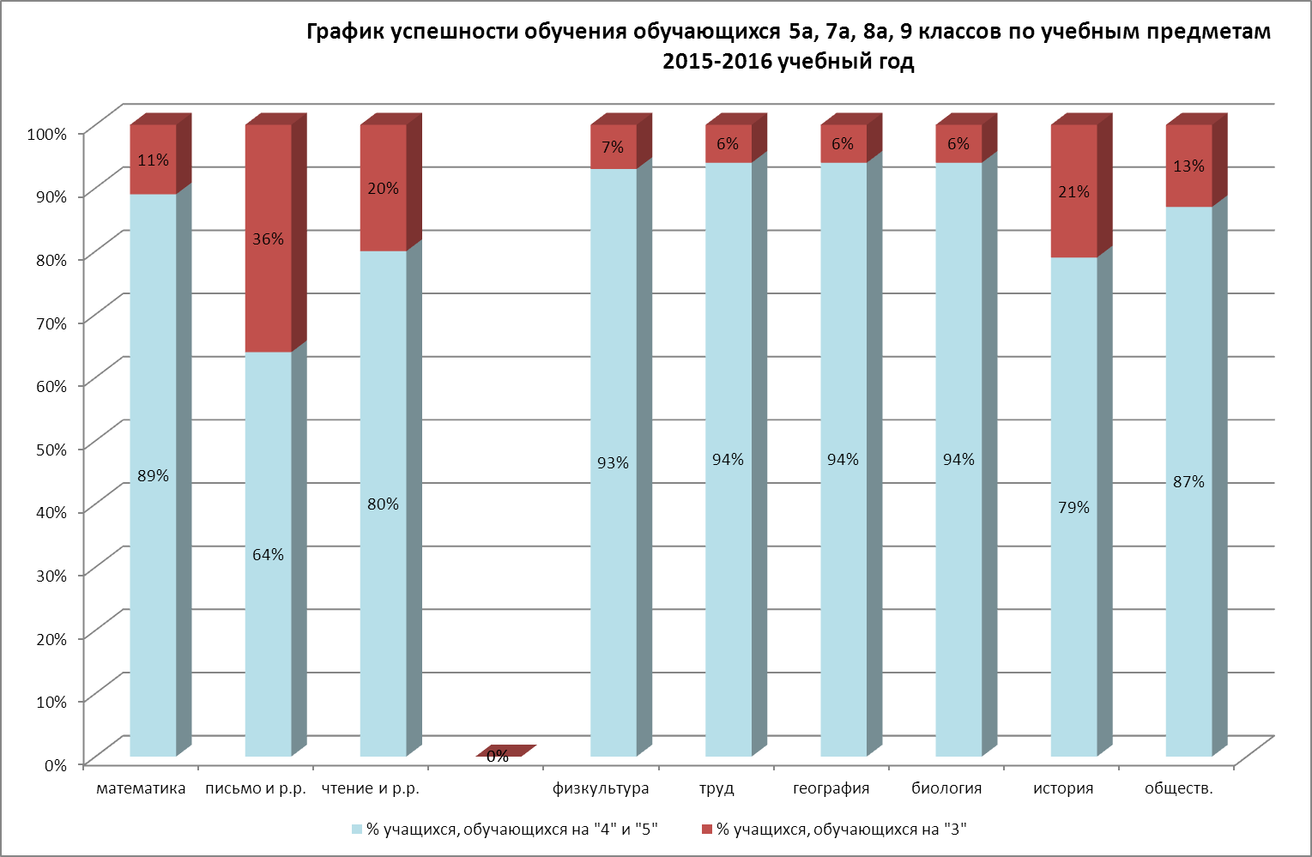
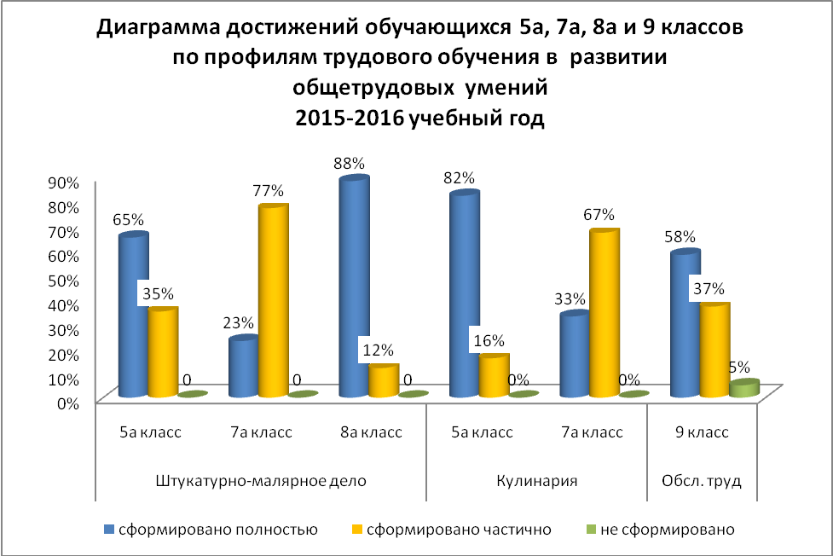

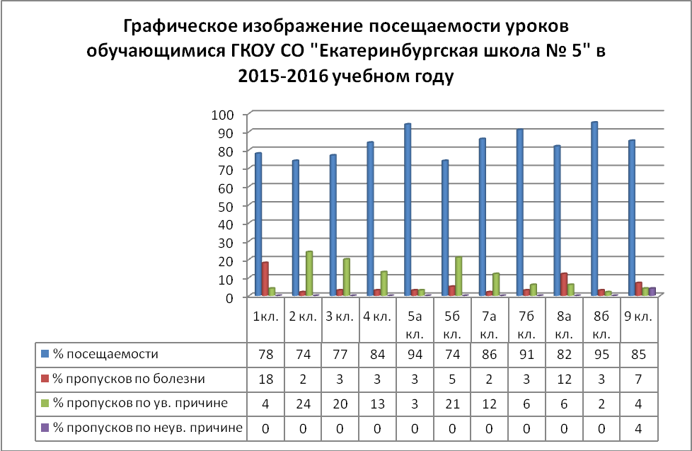

Сравнительнаядиаграммафизическойподготовленностиучащихсявбаллахнаначалоиокончание 2015 - 2016 учебногогода.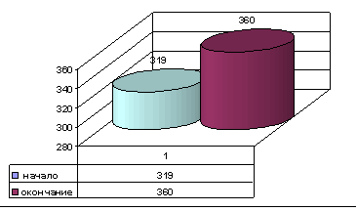

на 41 балл

Сравнительный анализ показателей физической подготовленности учащихся в баллах
на окончание 2014-2015 уч.года и начало 2015-2016 уч. года

4.2.
Государственной (итоговой) аттестацией в 9 классе в 2015 году был экзамен по трудовому обучению - профиль кулинария.
Результаты: 5 баллов- 4 человека,4 балла-3 человека,3 балла-1 человек.
4.3.
- Достижения обучающихся школы по итогам участия в мероприятиях внешкольного уровня.
4 чел. – Участие в областных соревнованиях по лыжным гонкам в рамках программы «Специальная Олимпиада».
26 чел. - Всероссийский конкурс творческих работ «Подводный мир»
4 чел.- грамоты и медали за достижения в личном первенстве по лыжным гонкам.
10 чел. – дипломы победителей всероссийского интернет-конкурса творческих работ «Подводный мир».
- Участия педагогов в мероприятиях различного уровня, публикации в прессе.
3 чел. - курсы при ИРО «Развитие профессиональной компетенции экспертов по вопросам аттестации педагогических работников» (16 часов)
4 чел.- Областной семинар – практикум.
2чел.- Областное МО учителей, педагогов психологов.
7чел.- 2 Всероссийский конкурс профессионального мастерства «Ярмарка педагогических идей»
1чел.- Всероссийская научно – практическая конференция.
1чел. – Всероссийский творческий конкурс «Конкурсофф».
7 человек - Размещение статьи на страницах интернет-журнала педагогического мастерства, Педагогический клуб «Наука и творчество», г. Москва
1 чел. – Всероссийский фестиваль Педагогического творчества. Публикация работы в рамках номинации коррекционная и специальная педагогика.
- Социальная активность и внешние связи учреждения.
В течении учебного года реализован проект совместно с лицеем 135 (кадеты) по нравственно патриотическому воспитанию «Чтим память ветеранов».
Участие в федеральной программе «Временное трудоустройство несовершеннолетних граждан в возрасте от 14 до 18 лет в свободное от учебы время и в период летних каникул» - ГКУ "Екатеринбургский центр занятости" отделение по Чкаловскому району.
Участие в областных соревнованиях по лыжным гонкам в рамках программы Специальной Олимпиады.
Участие в первом этапе Областного фестиваля творчества детей с ограниченными возможностями здоровья «Мы все можем» (в номинации декоративно-прикладное и изобразительное творчество).
Школа активно сотрудничает с учреждениями профессионального образования. В течение года проводились дни открытых дверей в ГБОУ СПО СО «Социально-профессиональный техникум «Строитель», Екатеринбургский экономико-технологический колледж, техникум «Дизайна и сервиса, куда приглашались выпускники и учащиеся школы. Выпускники 2015 года продолжают дальнейшее обучение в ГБОУ СПО СО «Социально-профессиональный техникум «Строитель» по различным специальностям
В школедействует программа «Электронный дневник».
- Финансово-экономическая деятельность.
1. В период работы с сентября 2015г. по июль 2016г. были выполнены мероприятия по обеспечению пожарной безопасности, а именно:
№ | Выполненные работы | Израсходованные средства (руб.)
1 | Произведена замена пожарных шкафов на новые. | 8 360,00
2 | Ремонт системы пожарной сигнализации | 21 434,21
Итого израсходовано на обеспечение пожарной безопасности– 29 794,21 рублей.
2. В течение 2015-2016 учебного года, проведены аварийно-восстановительные ремонтные работы на водопроводных сетях:
№ | Выполненные работы | Израсходованные средства (руб.)
1 | Устранение аварии на сетях ХВС в помещении столовой .) | 47 452,52
2 | Аварийный ремонт отопительной системы. | 50 403,48
3 | Аварийное восстановление центрального водопровода ХВС на вводе в здание. | 86 592,88
Итого израсходовано – 184 448,88 рублей.
3. В период подготовки к новому 2016-2017 учебному году, силами штатных сотрудников проведены ремонтные работы:
№ | Выполненные работы | Израсходованные средства (руб.)
1 | Произведен ремонт в кабинете ритмики:  (покраска стен, замена полового покрытия (линолеум). | 16 715,00
2 | Покраска стен коридора 2-го этажа, лестничного марша, холла 1-го этажа. Косметический ремонт сан.узлов 1-2 этажей. | 12 143,74
Итого на ремонтные работы израсходовано – 28 858,74 рублей.
4. В 2015 году из Федерального бюджета было выделено 700 000,00 рублей на реализацию комплексной программы Свердловской области «Доступная среда», по программе приобретено:
№ | Выполненные работы | Израсходованные средства (руб.)
1 | Комплекс расширенного типа для лиц с ограниченными возможностями | 130 925,00
2 | Комплексная система доступности здания для маломобильных групп населения | 200 249,00
3 | Опорный комплекс доступности помещений | 368 826,00
5. За период 2015-2016 учебного года были проведены инженерно-технические работы по:
- дезинсекция (иксодовые клещи) территории школы – 4 000,00 руб.;
- поверка (калибровка) средств измерения – 3 017,26 руб.;
- ремонт электрооборудования столовой – 2 950,00 руб.;
- электрические измерения сетей – 26 402,11 руб.;
- замена сменных модулей фильтра для воды – 8 076,00 руб.;
- гидродинамическая промывка трубопроводов внутренней системы канализации – 5 000,00 руб.;
- продление лицензии на установленный софт – 4 485,00 руб.;
- ремонт и техническое обслуживание оргтехники (с учетом приобретенных материалов) – 26 192,00 руб.;
- проведение специальной оценки условий труда – 40 658,00 руб.;
- проведение исследований микроклимата и освещенности в рамках производственного контроля – 22 174,44 руб.;
- проведение санитарных исследований – 17 816,46 руб.
Итого израсходовано – 160 771,27 рублей.
6. За прошедший учебный год расходы на приобретение хозяйственного и мягкого инвентаря, канцелярских товаров, чистящих и моющих средств, а так же средств индивидуальной защиты израсходовано – 66 444,32 рубля.
7. Приобретенные (замена) материально-технические средства для учебных кабинетов и на нужды административно-управленческого персонала:

№ | Наименование приобретенного оборудования | Израсходованные средства (руб.)
1 | Медикаменты | 21 000,00
2 | Аппарат диагностический для контроля физиологических параметров «АРМИС» | 375 000,00
3 | Копир А4 | 13 200,00
4 | Классные журналы | 5 020,00
5 | Учебники | 2 342,00
Итого приобретено материально-технических средств на сумму – 416 562,00 рубля.
Всего израсходовано – 1 586 879,42 рублей.
Общий вывод:
1.Денежные средства по смете освоены в полном объеме.
2.Запланированные объемы косметических ремонтных работ перед сдачей ОУ выполнены.
- Заключение. Перспективы и планы развития.
Основные направления в работе на 2016-2017 уч. г.г.
Цель: Определить цели и задачи коллектива на следующий учебный год. Обозначить планируемый результат.
I. Цель:
обеспечение условий функционирования педагогической системы школы, направленной на коррекцию недостатков детей с интеллектуальной недостаточностью и развитие их личности в соответствии с интересами, потребностями, склонностями, основываясь на ФГОС образования обучающихся с умственной отсталостью.
II. Задачи:
1.Введение в образовательный процесс:
- адаптированную основную общеобразовательную программу в соответствии с ФГОС ОО УО (ИН) для обучающихся 1 класса с легкой умственной отсталостью (1 вариант);
- адаптированную основную общеобразовательную программу в соответствии с ФГОС ОО УО (ИН) для обучающихся 1 класса с умеренной и тяжелой умственной отсталостью (2 вариант).
2. Совершенствование рабочих программ учебных предметов в части структурирования, отвечающего требованиям ФГОС образования обучающихся с умственной отсталостью (интеллектуальными нарушениями).
3. Совершенствование внутри школьной системы оценки качества образования на основе разработки системы оценивания достижений обучающегося в соответствии с требованиями ФГОС ОО УО (ИН).
4.Создание организационных и методических условий для изучения и использования на практике коррекционно-развивающих методов обучения через работу педагогического коллектива школы по методической теме: «Введение в образовательный процесс активных методов обучения как эффективное средство формирования и развития жизненных компетенций обучающихся».
5.Продолжить работу по реализации Государственной программы «Доступная среда» на 2011- 2020 гг.
6. Создание прозрачной системы информирования потребителей образовательных услуг о функционировании и развитии школы через школьный сайт.
7.Дальнейшее развитие материально-технической базы школы, обеспечивающей реализацию основных направлений ОУ.
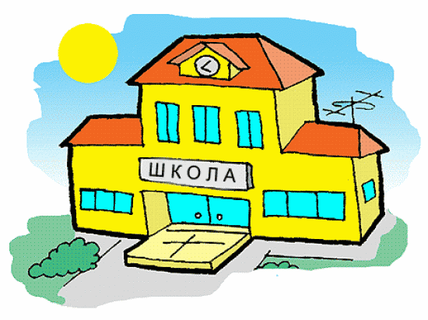
ЖДЕМ КОНСТРУКТИВНЫХ ПРЕДЛОЖЕНИЙ.
БУДЕМ РАДЫ СОТРУДНИЧЕСТВУ.

